ПЛАН-КОНСПЕКТ УРОКА

Тема: «Файл. Файловая система»

 | ФИО (полностью) | Карпова Людмила Николаевна
 | Место работы | МОУ - средняя общеобразовательная школа №31 г. Орла
 | Должность | учитель информатики и физики
 | Предмет | Информатика и ИКТ
 | Класс | 7
 | Тема и номер урока в теме | Тема №2: «Компьютер как универсальное устройство обработки информации»  Урок №3 «Файл. Файловая система»
 | Базовый учебник | Угринович Н.Д. Информатика и ИКТ учебник для 8 класса. – М.: БИНОМ. Лаборатория знаний, 2009-2011.

- Цель урока:
- познакомить учащихся с понятиями файловой системы, элементами файловой системы;
- научить записывать путь к файлу, полное имя файла.
9. Задачи:
- обучающие:
- усвоение учащимися понятий «файл», «файловая система, «путь к файлу», «полное имя файла»;
- Научить выполнять основные операции с файлами и папками;
- Практическое применение изученного материала.
- развивающие:
- формирование навыков эвристического мышления;
- развитие умений применять знания для составления дерева файловой системы;
- развитие навыков индивидуальной и групповой практической работы.
- развитие у учащихся познавательной активности;
- развитие памяти и внимания;
- воспитательные:
- привитие учащимся навыков самостоятельной работы;
- развитие познавательного интереса, воспитание информационной культуры.
-воспитание творческого подхода к работе, аккуратности и дисциплинированности.
- Тип урока: изучение нового материала.
- Формы работы учащихся: индивидуальная, фронтальная, .
- Необходимое техническое оборудование: проектор, экран, колонки, компьютеры с установленными на них ОМС Плеер – проигрывателем ресурсов сайта ФЦИОР, предварительно сохраненные модули на урок, подготовленные практические задания на компьютерах учащихся.
- Структура и ход урока
Таблица 1.
СТРУКТУРА И ХОД УРОКА
№ | Этап урока | Название используемых ЭОР  (с указанием порядкового номера из Таблицы 2) | Деятельность учителя  (с указанием действий с ЭОР, например, демонстрация) | Деятельность ученика | Время  (в мин.)
1 | 2 | 3 | 5 | 6 | 7
1 | Организационный момент |  | Приветствие учащихся  Объявление темы и целей урока. | Приветствие учителя | 2
2 | Опрос (актуализация знаний) | Слайд презентации№1  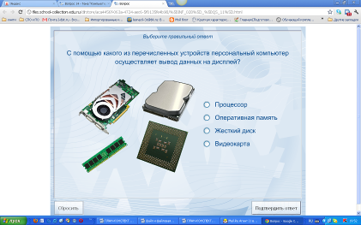  Слайд презентации №2  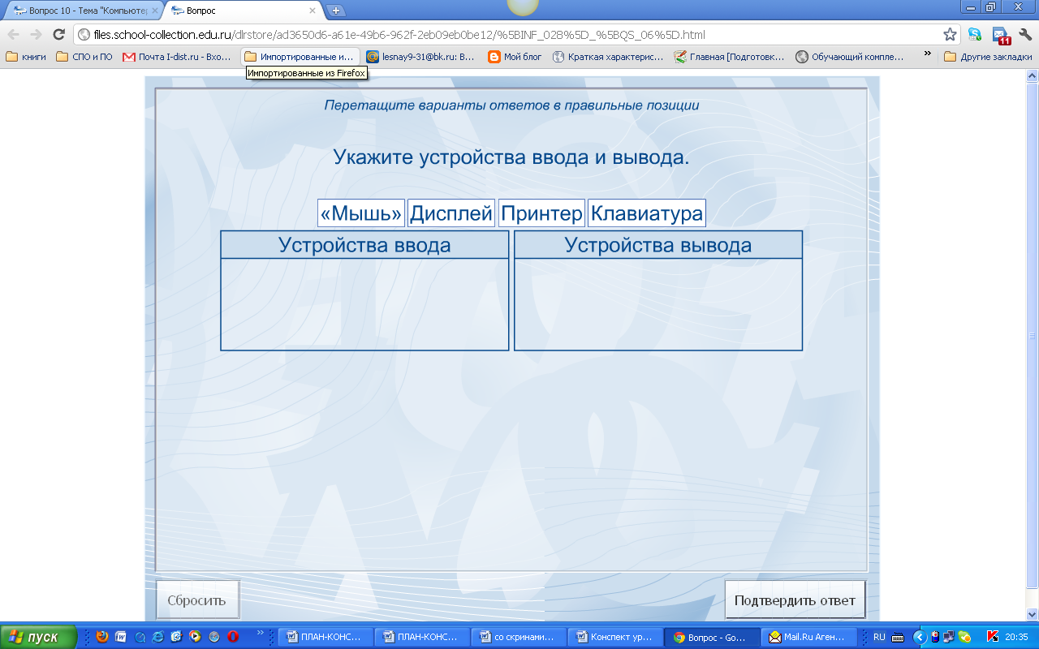  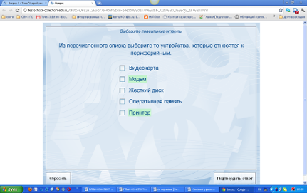  Слайд презентации №3 | Учитель демонстрирует слайды презентаций 1- 3 и задает вопросы учащимся на повторение материала изученного на предыдущих уроках.  Вопросы, задаваемые учителем:  1. С помощью какого устройства компьютер осуществляет вывод данных на экран?  2. Из перечисленного списка выберите устройства. которые относятся к периферийным.  3.Укажите устройства ввода и вывода. | Ученики отвечают на вопросы задаваемые учителем  (фронтальный опрос).  Учащиеся проверяют себя. | 8
3 | Изучение нового материала | Модуль 1  Слайд презентации№4  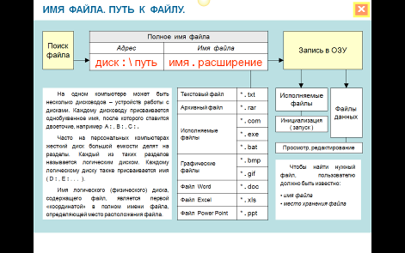  Слайд презентации №5  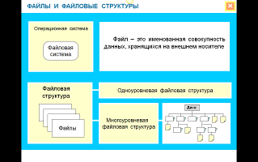  Иллюстрация flash | Учитель вводит понятия «файл», «файловая система», «папка», имя файла, его расширение, их обозначение, операции над файлами. Рассказывает, что имя файла состоит из двух частей – собственно имени и расширения. Собственное имя файлу дает пользователь, расширение задается программой, в которой создан файл. Имя файла может включать до 255 символов, до 3 отводится на расширение. Расширение отделяется от собственно имени точкой. Расширение указывает на тип информации, хранящейся в файле.  Учитель приводит примеры расширений. Для систематизации файлов используют папки.  Рассказывает о файловых структурах .одноуровневой и многоуровневой Объясняет элементы файловой системы: диск, папка, вложенная папка, файл. Делает акцент, что в системе Windows используется многоуровневая файловая система , и ее представляют  в виде дерева папок. По ходу объяснения учитель демонстрирует модуль 1,flash иллюстрацию и слайды презентаций № 4 и № 5 | Ученики слушают, записывают в тетрадь, задают вопросы | 12
4 | Формирование умений: название имен и типов файлов, расширение файлов. | Упражнение  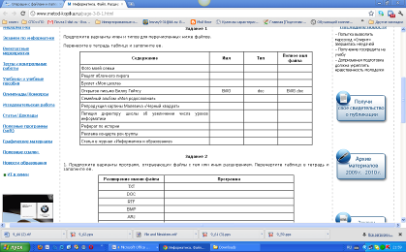 | Учитель предлагает учащимся сесть за компьютеры и выполнить задания, (предложить варианты имен и типов для перечисленных ниже файлов и второе задание предложить варианты программ, открывающих файлы с тем или иным расширением. Задания выполняются устно. | Учащиеся устно отвечают на вопросы задания | 7
5 | Закреплениедиагностика знаний, умений и навыков (решение задач практического характера | Модуль 2  Практическое задание | Учитель показывает модуль 2 и выполняет контролирующее задание на знание операций, выполняемых с файлами.  Учитель на закрепление изученного материала предлагает учащимся выполнить практическое задание, тем самым проверяет знания полученные на уроке.  Учитель оказывает индивидуальную помощь по необходимости | Учащиеся отвечают на вопросы, а  затем выполняют задания на компьютере | 12
6 | Итоги урока |  | Учитель подводит итоги урока.  Сегодня мы – изучили понятие файла и файловой системы. Научились записывать полное имя файла и путь к файлу. Узнали, что расширение указывает на тип информации. Научились работать с папками. Выполнили практическую работу. | Учащиеся задают вопросы по теме урока | 2
7 | Домашнее задание | Практическое задание  Текст с иллюстрациями | Учитель сообщает домашнее задание учащимся  п. 2.3 и практическое задание | Учащиеся записывают домашнее задание в дневник | 2
Приложение к плану-конспекту урока
«Файл.Файловая система»

Таблица 2.
ПЕРЕЧЕНЬ РЕСУРСОВ, ИСПОЛЬЗУЕМЫХ НА ДАННОМ УРОКЕ
№ | Название ресурса | Тип, вид ресурса | Форма предъявления информации (иллюстрация, презентация, видеофрагменты, тест, модель и т.д.) | Гиперссылка на ресурс, обеспечивающий доступ к ЭОР
1 | ФЦИОР  http://www.fcior.edu.ru  Единая коллекция ЦОР  http://school-collection.edu.ru | Модуль 1, информационный | Демонстрация  Слайд презентации №4  Слайд презентации№5  Иллюстрация flash | http://fcior.edu.ru/card/23418/faylovaya-sistema.html  http://school-collection.edu.ru/catalog/res/504b2772-e86e-4c5b-8ac4-7837eb91f7cc/?from=a21edc9a-abe4-49a6-ae55-25488285cfe0&  http://school-collection.edu.ru/catalog/res/341d1e14-d571-46d2-8fe7-9416619b10c7/?interface=teacher&class=50&subject=19  http://school-collection.edu.ru/catalog/res/f0acdd76-415d-4ddd-8509-32eefae58eab/?from=a21edc9a-abe4-49a6-ae55-25488285cfe0&
2 | ФЦИОР  http://www.fcior.edu.ru  Единая коллекция ЦОР  http://school-collection.edu.ru | Модуль 2,  практический | Упражнение  Практическое задание  Текст с иллюстрациями | http://www.metod-kopilka.ru/page-3-8-1.html  http://school-collection.edu.ru/catalog/res/61b4afbd-5ef1-46c8-bd69-f5c89879540a/?from=a21edc9a-abe4-49a6-ae55-25488285cfe0&  http://school-collection.edu.ru/catalog/res/737e5c6d-d029-4451-96ec-a155bc2b9246/?from=8f5d7210-86a6-11da-a72b-0800200c9a66&interface=catalog&subject=19
3 | ФЦИОР  http://www.fcior.edu.ru  Единая коллекция ЦОР  http://school-collection.edu.ru | Модуль 3,  контрольный | Слайд презентации №1  Слайд презентации№2  Слайд презентации №3  Модуль 2 | http://school-collection.edu.ru/catalog/res/aca4456f-063a-4724-aec6-5f0135fe4b98/?interface=catalog  http://school-collection.edu.ru/catalog/res/652e1263-bf7e-4def-9bbb-24edd485d107/?from=9916334c-3915-4f52-965d-f33da2f8638e&interface=catalog  http://school-collection.edu.ru/catalog/res/ad3650d6-a61e-49b6-962f-2eb09eb0be12/?from=9916334c-3915-4f52-965d-f33da2f8638e&interface=catalog  http://fcior.edu.ru/card/23380/operacii-s-faylami.html

